Движение тел различных размеров и форм на поверхности концентрированного вихря
Косенко Владимир Николаевич
Студент, специалист
Московский государственный университет имени М.В.Ломоносова, физический факультет, Москва, Россия
E-mail: kosenko@physics.msu.ru
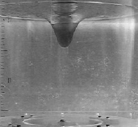
В последние три десятилетия изучение вихревых движений жидкости получило дополнительные стимулы в связи с многочисленными физическими, технологическими и математическими проблемами. Проблемы устойчивости и контроля течений, аэродинамики треугольного крыла, летательные аппараты с большой подъемной силой, опасности, связанные со струйными следами крупных летательных аппаратов, и т.д. породили огромное количество исследований. Во всем многообразии вихревых движений отчетливо выделяются концентрированные вихри (рис.1), которые привлекают повышенный интерес с точки зрения, как для фундаментальных исследований, так и практики. В литературе не дается строгого определения концентрированных вихрей, как, впрочем, и вообще понятия вихря. Достаточно четкое определение концентрированного вихря можно дать для случая идеальной жидкости: это локализованная в пространстве область с ненулевой завихренностью, окруженная потенциальным течением.
рис. 1 концентрированный вихрь
Вихревые течения остаются одним из постоянно изучаемых объектов на протяжении всей культурной истории человечества. Структурные особенности вихревых течений – замкнутые или спиральные геометрии (и такие же траектории выделенных частиц), позволяют идентифицировать отдельные вихри на фоне сложных процессов и разрабатывать их теорию. Изучение вихревых течений представляет большой практический интерес. Гигантские атмосферные вихри (ураганы, тайфуны) и более компактные вихри (торнадо) обладают огромным разрушительным действием, а наносимый ими ущерб трудно оценить [1].
Особый практический интерес представляет изучение процессов переноса вещества в атмосфере и океане. По мере роста экономики и развития производства в природную среду попадает все большее количество химически активных веществ и соединений, в том числе экологически опасных, которые попадают и в воздушный бассейн, и в гидросферу. Для контроля уровня загрязненности и обеспечения экологической безопасности или даже для планирования эвакуации людей необходимо оценивать перенос вещества из компактного источника в сложившихся гидрометеорологических условиях.
Для реализации условия стационарности вихревого течения в качестве объекта исследования выбран составной вихрь, образующийся при равномерном вращении диска, установленного на дне цилиндрического контейнера, который для уменьшения оптических искажений помещался в открытый прямоугольный бассейн из прозрачного полиметилметакрилата. Эксперименты проводились на стенде для моделирования вихревых течений с кручением (ВТК), входящим в УСУ «ГФК ИМПех РАН». В качестве маркеров использовались полипропиленовые объекты в форме квадрата и звезды размером 2 и 1,5 см соответственно, а также пробирка среднего размера.
В нашем эксперименте в установку помещалось одновременно три маркера: квадрат, звезда и пробирка. Во всех случаях квадрат быстрее всего «садился» в центр, звезда несколько медленнее приближалась, а затем крутилась чуть дальше квадрата вокруг центра. Пробирка же иногда подбиралась на небольшое расстояние к звезде и квадрату, но тут же уходила обратно «на периферию», затем картина повторялась, но «сесть» в центр ей не удавалось.
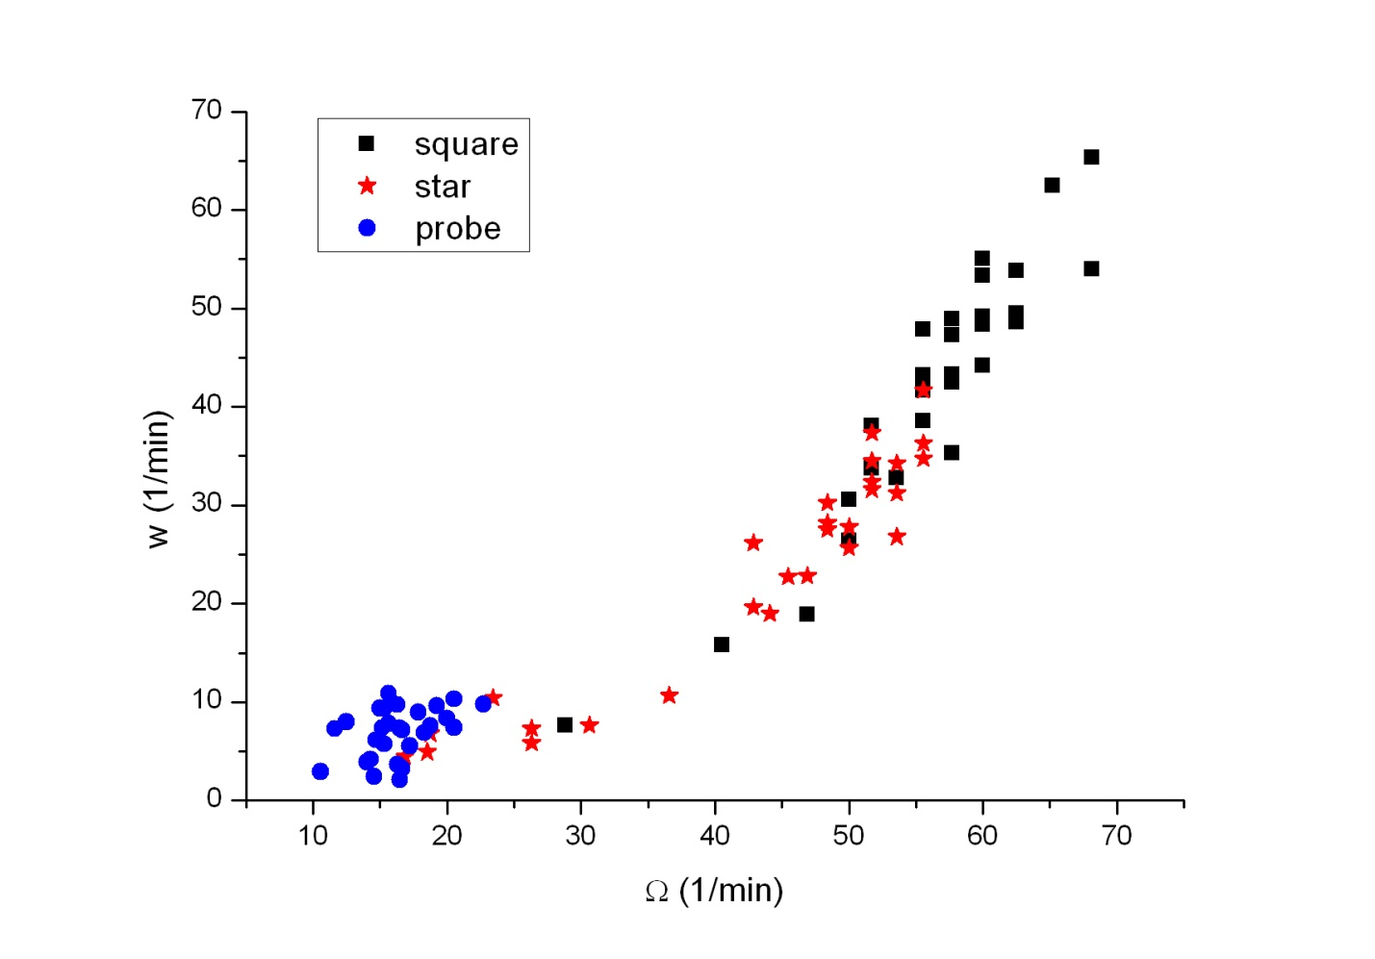
Рис. 2 График зависимости угловой скорости вращения маркера вокруг своей оси ω от угловой скорости вращения вокруг центра Ω

На графике (рис.2) видны явные экспоненциальные зависимости, которые с достаточной долей точности остаются и при повторных проведениях эксперимента. В связи с этим можно сделать определенные выводы о характере движения различных частиц в вихре. Опыты подтверждают неоднозначность поведения в вихре твердотельных маркеров различной формы. Ранее проводились опыты, в которых траектория движения жидкости оценивалась по поведению плавучих поплавков, но теперь можно сказать, что такие оценки не корректны.
К настоящему времени еще не сложилась целостная картина динамики концентрированных вихрей. Что касается экспериментов, то существует ограниченное число работ, где получены результаты по устойчивости и динамике концентрированных вихрей, приемлемые для детальной проверки теоретических моделей [2].
Литература
- Наливкин Д.В. Ураганы, бури и смерчи. // Л.: Наука, 1969. 487с.
- Алексеенко С.В., Куйбин П.А., Окулов В.Л. Введение в теорию концентрированных вихрей. // Новосибирск: ИТФ СО РАН. 2003. 504с.

